Centre Hospitalier Sainte-Anne

1 rue Cabanis, 75014 Paris
Standard : 01 45 65 80 00
Pôle des Neurosciences
Service de Neurologie du Pr. JL MAS
Neurologie de la Mémoire et du Langage
Pavillon Magnan – RDC
Responsable de l’unité :
Pr. Marie SARAZIN

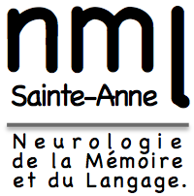
Secrétariat et Accueil
Mme Mireille CHAMI
01 45 65 61 73
: 01 45 65 61 76
m.chami@ch-sainte-anne.fr
Neurologues
Professeur Marie SARAZIN
: 01 45 65 61 72
m.sarazin@ch-sainte-anne.fr
Docteur Carole ROUÉ-JAGOT
: 01 45 65 61 77
c.roue-jagot@ch-sainte-anne.fr

Docteur Lorraine HAMELIN
: 01 45 65 61 75
l.hamelin@ch-sainte-anne.fr
Docteur Julien LAGARDE
: 01 45 65 61 75
j.lagarde@ch-sainte-anne.fr

Infirmière référente
Mme Danielle VEY
: 01 45 65 61 79
d.vey@ch-sainte-anne.fr

Assistant Social
Mr Pierre ARNOULIN
: 01 45 65 82 92
p.arnoulin@ch-sainte-anne.fr

Cadre de santé
Mme Diane SOUQUET
01 45 65 80 17

